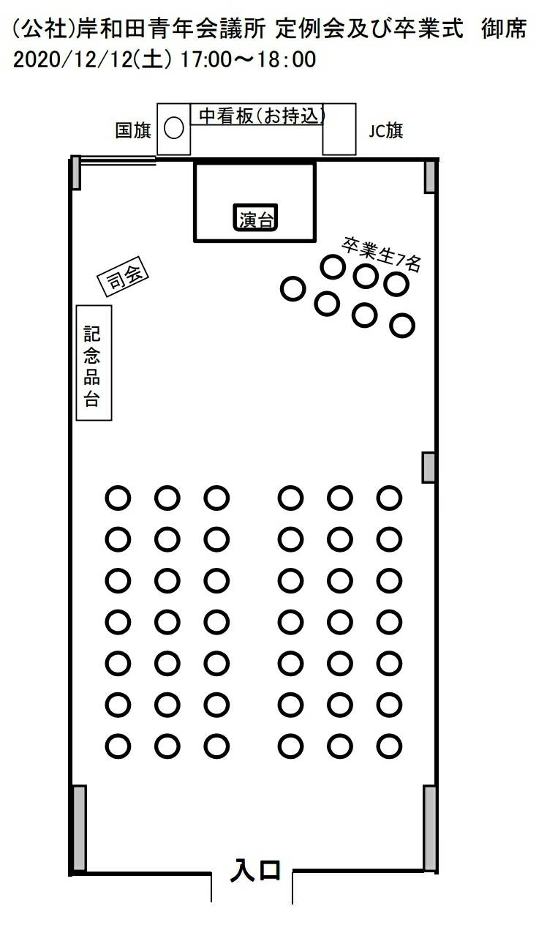
２０２１/１２/４（土）１７：３０～２０：３０

